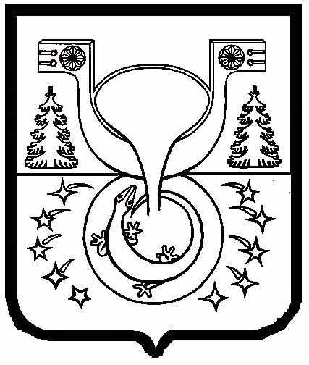

АДМИНИСТРАЦИЯ
МУНИЦИПАЛЬНОГО ОБРАЗОВАНИЯ
ОМУТНИНСКИЙ МУНИЦИПАЛЬНЫЙ РАЙОН
КИРОВСКОЙ ОБЛАСТИ

ПОСТАНОВЛЕНИЕ

27.09.2024 № 772
г. Омутнинск

О внесении изменений в постановление администрации
муниципального образования Омутнинский муниципальный район
Кировской области от 30.12.2022 № 963

Администрация муниципального образования Омутнинский муниципальный район Кировской области ПОСТАНОВЛЯЕТ:
1. Внести в постановление администрации муниципального образования Омутнинский муниципальный район Кировской области от 30.12.2022 № 963 «Об утверждении Примерного положения об оплате труда муниципальных бюджетных учреждений, подведомственных Управлению по физической культуре, спорту, туризму и работе с молодежью администрации муниципального образования Омутнинский муниципальный район Кировской области» следующие изменения:
Изложить пункт 5.1.5 Примерного положения об оплате труда муниципальных бюджетных учреждений, подведомственных Управлению по физической культуре, спорту, туризму и работе с молодежью администрации муниципального образования Омутнинский муниципальный район Кировской области в следующей редакции:
«5.1.5. Выплата за сверхурочную работу осуществляется в порядке и размерах, установленных статьей 152 Трудового кодекса Российской Федерации.
Сверхурочная работа оплачивается исходя из размера заработной платы, установленного в соответствии с действующими у данного работодателя системами оплаты труда, включая компенсационные и стимулирующие выплаты, за первые два часа работы не менее чем в полуторном размере, за последующие часы - не менее чем в двойном размере. Конкретные размеры оплаты сверхурочной работы могут определяться коллективным договором, соглашением, локальным нормативным актом или трудовым договором. По желанию работника сверхурочная работа вместо повышенной оплаты может компенсироваться предоставлением дополнительного времени отдыха, но не менее времени, отработанного сверхурочно.
Работа, произведенная сверх нормы рабочего времени в выходные и нерабочие праздничные дни и оплаченная в повышенном размере либо компенсированная предоставлением другого дня отдыха в соответствии со статьей 153 Трудового кодекса Российской Федерации, не учитывается при определении продолжительности сверхурочной работы, подлежащей оплате в повышенном размере.».
2. Руководителям муниципальных бюджетных учреждений, подведомственных Управлению по физической культуре, спорту, туризму и работе с молодежью администрации муниципального образования Омутнинский муниципальный район Кировской области внести соответствующие изменения в свои положения об оплате труда в соответствии с настоящим постановлением.
3. Обнародовать настоящее постановление на информационном стенде и разместить на официальном Интернет-сайте муниципального образования Омутнинский муниципальный район Кировской области.
4. Настоящее постановление вступает в силу после официального опубликования (обнародования) и распространяется на правоотношения, возникшие с 1.09.2024.
5. Контроль за исполнением настоящего постановления возложить на заместителя главы администрации Омутнинского района по социальным вопросам Суровцеву Е.В.

Глава
Омутнинского района А.В.Малков

